VISION 7

~Notes de cours~

Des comparaisons pour décider

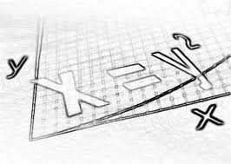

Mathématique 3e secondaire

Collège Regina Assumpta

2015 – 2016



Nom : _____________________________

Groupe : _____

|  |
| --- |
| SECTION 7.1 |

*Référence : Manuel VISIONS mathématique, volume 2, éditions CEC, pages 135 et 136*

# Résolution d’équations

Exemples : Résous les équations suivantes. Donne la réponse exacte.

|  |  |
| --- | --- |
|  |  |
|  |  |
|  |  |

# Résolution de problèmes avec des équations à une variable

|  |
| --- |
| Chaque problème, en résolution de problèmes, demande de bien étudier la mise en situation. Il y a quatre étapes afin de compléter tout le processus. Tu dois :   * Identifier l’inconnue ou les inconnues; * Écrire l’équation appropriée; * Résoudre cette équation; * À partir de la mise en situation, donner une réponse complète. |

Exemples : Résous les problèmes suivants.

1. Un terrain vaut cinq fois moins que la valeur de la maison. L’achat total est estimé à 310 000$. Quelle est la valeur de la maison, sachant que notre nouveau propriétaire doit payer 10 000$ pour les infrastructures?

**Identification :**

|  |
| --- |
|  |

**Équation et résolution:**

|  |
| --- |
|  |

**Substitution dans l’expression algébrique :**

|  |
| --- |
|  |

**Solution :**

|  |
| --- |
|  |

1. Trouve trois nombres pairs consécutifs dont le quadruple du plus grand moins le double du second donne 44.

**Identification :**

|  |
| --- |
|  |

**Équation et résolution:**

|  |
| --- |
|  |

**Substitution dans l’expression algébrique :**

|  |
| --- |
|  |

**Solution :**

|  |
| --- |
|  |

1. Un examen, noté sur 100 points, comporte deux parties. Dans la première partie, chaque bonne réponse donne 2 points. Dans la seconde partie, chaque bonne réponse donne 4 points. La seconde partie compte cinq questions de moins que la première. Combien y a-t-il de questions en tout dans cet examen?

**Identification :**

|  |
| --- |
|  |

**Équation et résolution:**

|  |
| --- |
|  |

**Substitution dans l’expression algébrique :**

|  |
| --- |
|  |

**Solution :**

|  |
| --- |
|  |

1. Une mère a 40 ans et sa fille, 16 ans. Il y a combien d’années que l’âge de la mère était trois fois l’âge de sa fille?

**Identification :**

|  |
| --- |
|  |

**Équation et résolution:**

|  |
| --- |
|  |

**Substitution dans l’expression algébrique :**

|  |
| --- |
|  |

**Solution :**

|  |
| --- |
|  |

1. L’âge actuel de Stéphane est sept fois celui de Robert. Dans six ans, l’âge de Stéphane sera cinq fois celui de Robert. Trouve l’âge actuel de chacun.

**Identification :**

|  |
| --- |
|  |

**Équation et résolution:**

|  |
| --- |
|  |

**Substitution dans l’expression algébrique :**

|  |
| --- |
|  |

**Solution :**

|  |
| --- |
|  |

# Les systèmes d’équations

|  |
| --- |
| Un système d’équations est un ensemble de deux ou plusieurs équations. |

Exemples :

1. Ces deux équations forment un **système d’équations**.
2. Ces deux équations forment un **système d’équations**.
3. Pour réserver un terrain de tennis à un club public, il en coûte 20$ de l’heure à un joueur non membre contre 10$ de l’heure pour un joueur membre du club. Il faut savoir que la carte de membre coûte 50$ pour l’année.
   1. Quelles sont les variables contenues dans le texte?

*\*Identifie respectivement la variable indépendante et celle qui est indépendante à l’aide des lettres x et y.*

* 1. Quels sont les *éléments clé* du texte (éléments *mathématico-importants*!)?

Le *d* est sous-entendu!

* 1. Détermine une équation (règle) permettant de calculer la somme totale déboursée par un joueur **non membre** selon le temps de location d’un terrain.
  2. Détermine une équation (règle) permettant de calculer la somme totale déboursée par un joueur **membre** selon le temps de location d’un terrain.
  3. Détermine le système d’équations qui représente mathématiquement le texte que tu viens de lire.

Équation 1 :

Équation 2 :

|  |
| --- |
| On remarque qu’un système d’équations peut être « camouflé » **à l’intérieur d’un texte**. |

* 1. Représente dans le plan cartésien ci-dessous, chaque équation que tu as obtenue.

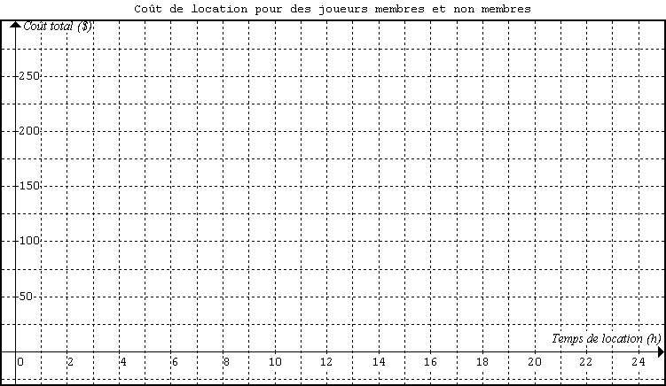

* 1. Après combien d’heures de location, les montants totaux déboursés par un joueur membre et un joueur non membre seront les mêmes?

|  |
| --- |
| La solution de ce système d’équations est donc : ______ et ______. |

* 1. Pour 10 heures de location de terrain, combien en coûtera-t-il de plus pour un non membre que pour un membre?
  2. Pour 13 heures de location d’un terrain, combien en coûtera-t-il de plus pour un non membre que pour un membre?

# Résolution graphique d’un système d’équations

|  |
| --- |
| La résolution d’un système d’équations consiste à déterminer les coordonnées du ou des points de rencontre entre les droites décrites par les équations. |

Exemple :

David est le nouveau propriétaire d’une maison qui nécessite plusieurs réparations. Il doit entre autre effectuer des travaux de plomberie de grandes envergures. Comme il n’a pas l’habileté pour le faire lui-même, il hésite entre deux compagnies qu’il a trouvées. La compagnie *Des gars d’eau* demande un tarif horaire de 35$ et un coût fixe de déplacement de 20$, tandis que la compagnie *Allô plomberie* demande quant à elle 50$ de frais de déplacement et un tarif horaire de 30$. Pour quel temps de travail du plombier le prix sera-t-il identique pour ces deux compagnies?

**Ce qu’il faut faire :**

* + - * 1. Tracer le ____________________ correspondant à chaque situation dans un même plan cartésien.
        2. Trouver le _________________________________ sur le graphique.

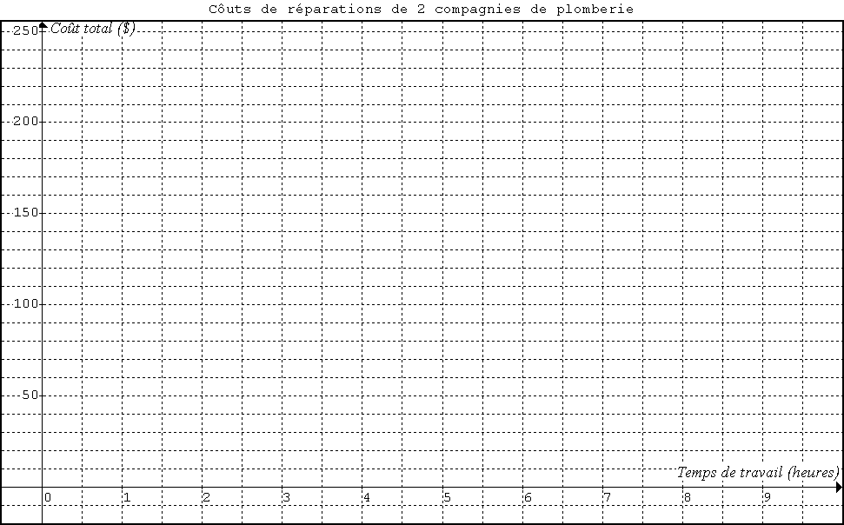

Réponse : Après _____ heures de travail, le coût sera identique pour les 2 compagnies et il sera de ______.

# Construction d’un système d’équations

|  |
| --- |
| Pour résoudre un problème, il est parfois avantageux d’avoir recours à un système d’équations. On procède comme suit : |

Débuter par une _______________ **attentive** du problème.

_________________________ **de manière claire et complète** les variables.

**Chercher** dans le texte les éléments mettant en __________________ les variables.

**Écrire** le ______________________________.

**Création du système**

Représenter le système d’équations dans un _______________________.

Utiliser des méthodes ______________ de résolution.

**Résolution du système**

**OU**

|  |
| --- |
| SECTION 7.2 |

*Référence : Manuel VISIONS mathématique, volume 2, éditions CEC, page 145*

# Résolution algébrique de systèmes d’équations

|  |
| --- |
| La section 7.1 de ce document nous a permis de résoudre, **à l’aide de la représentation graphique des droites**, des systèmes d’équations.  Par contre, il arrive souvent que des systèmes d’équations aient des solutions qui, d’un point de vue graphique, soient difficilement identifiables.  En voici un exemple :  (? , ?)  Pour être capable de résoudre **avec précision** un tel système, nous étudierons deux méthodes algébriques fiables et simples d’application. |

## Première méthode : La comparaison

|  |
| --- |
| Pour résoudre un système d’équations **par la méthode de COMPARAISON**:   * Isoler la même variable dans les 2 équations. * Poser une équation avec les 2 expressions algébriques contenant la variable qui n’est pas isolée. * Résoudre l’équation obtenue. * Remplacer la valeur obtenue dans l’une des équations de départ afin de déterminer la valeur de l’autre variable. * **Vérifier sa solution** en remplaçant le couple trouvé dans les 2 équations de départ. |

Exemple :

Dans un immeuble, un ascenseur situé au rez-de-chaussée se met en marche  
et commence son ascension. Au même moment, un deuxième ascenseur   
situé au 7e étage se met également en marche et entame une descente.

Le système d’équations suivant illustre la progression de chaque ascenseur,   
où x représente le temps écoulé en secondes depuis leur mise en marche   
et y, l’altitude (en étage) à laquelle se situe chaque ascenseur.

1. Après combien de temps se rencontreront-ils?

*Une chose est certaine : lorsqu’ils se rencontreront, ils seront à la ________________(au même__________) ! Les 2 « y » seront les mêmes alors nous pouvons poser l’équation suivante :*

*Résolution de l’équation*

Réponse : Ils se rencontreront après ______________.

1. Où se trouveront-ils lorsqu’ils se rencontreront?
2. La solution de ce système d’équations est donc ___________
3. Représente cette situation dans le plan cartésien suivant.

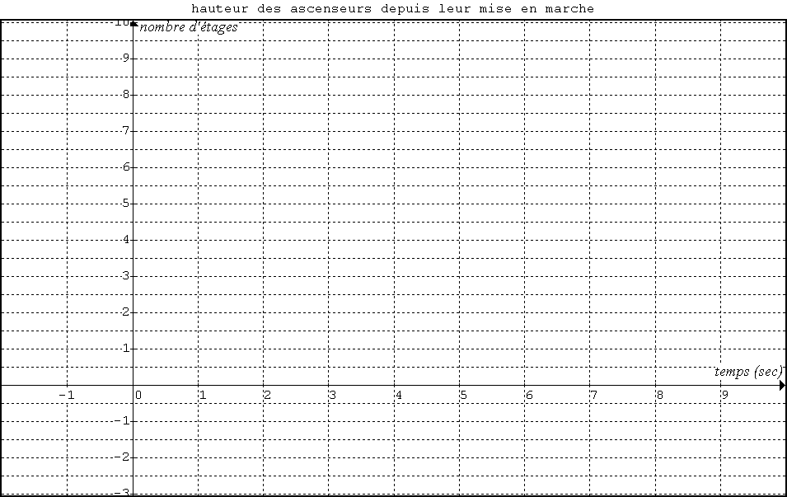

1. Vérifie si le couple solution qui apparaît dans le graphique correspond bien à   
   ce que tu as trouvé algébriquement.

## Deuxième méthode : La substitution

|  |
| --- |
| Pour résoudre un système d’équations **par la méthode de SUBSTITUTION**:   * Isoler une variable dans une des équations. * Remplacer, dans l’autre équation, cette variable par l’expression algébriquetrouvée à l’étape 1. * Résoudre l’équation obtenue. * Remplacer la valeur obtenue dans l’une des équations de départ afin de déterminer la valeur de l’autre variable. * **Vérifier sa solution** en remplaçant le couple trouvé dans les 2 équations de départ. |

Exemple :

Audrey et Joëlle accumulent des magazines de mode. Ensemble, elles possèdent 200 magazines et Audrey possède 110 magazines de plus que la moitié du nombre de magazines de Joëlle. Désignons par x le nombre de magazines que possède Audrey et y le nombre de magazines de Joëlle. Détermine le nombre de magazines détenu par chacune d’elles.

Voici le système d’équations représentant cette situation :

Nous connaissons une *expression algébrique* pour la valeur de , il s’agit d’aller cette variable par sa valeur algébrique dans l’autre équation.

Ce qui nous permet d’écrire :

*Résolution de l’équation :*

Solution : x = _____________ et y =

Réponse : Audrey possède donc magazines et Joëlle en possède .

# Choix de la méthode de résolution d’un système d’équations

|  |
| --- |
| Bien que les méthodes de *comparaison* et de *substitution* puissent toujours être appliquées (peu importe le système d’équations donné), il arrive souvent qu’une méthode soit plus appropriée ou plus efficace que l’autre pour résoudre rapidement un système d’équations. |

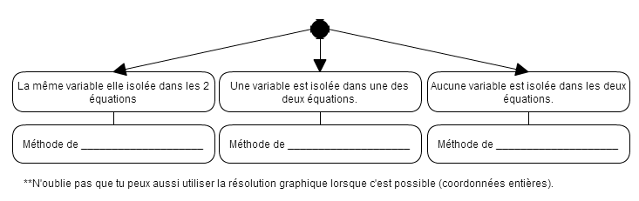

|  |
| --- |
| SECTION 7.3 |

*Référence : Manuel VISIONS mathématique, volume 2, éditions CEC, page 82-83*

# Exposants négatifs

Exemple :

|  |
| --- |
| Une réponse doit toujours être exprimée avec des exposants **positifs**. |

Exemple : Complète le tableau suivant.

|  |  |  |  |
| --- | --- | --- | --- |
|  | Puissance |  | Puissance |
| … | … | … | … |
|  |  |  |  |
|  |  |  |  |
|  |  |  |  |
|  |  |  |  |
|  |  |  | Quelle opération dois-tu faire pour passer d’une ligne vers une autre ? |
|  |  |  |  |
|  |  |  |  |
|  |  |  |  |
|  |  |  |  |
|  |  |  |  |
| … | … | … | … |

# Théorie des exposants

|  |  |
| --- | --- |
| Lois des exposants (a ∈ , b ∈ , m ∈ , n ∈ ) | Exemples  Le symbole « ∈ » signifie *appartient à*… OU *est élément de…* |
| 1) a1 = a |  |
| 2) a0 = 1 a ≠ 0 |  |
| 3) am • an = am + n R | 2 3 • 2 4 = 27 a 3 • a 2 = a5 |
| 4) am ÷ an =  am – n a ≠ 0 | 52  a-2 = |
| 5) (am)n = am • n = amn m, n ∈ R | (2 4 ) 3 = 212  (a 2 ) 3 = a6 |
| 6) (a • b)m = am • bm = am bm m ∈ R | (32 • 7)5 = 310 • 75  (a • b)3 = a3b3 |
| 7) =  b ≠ 0 | avec d ≠ 0 |
| 8) __________  Dans la réponse finale, on ne laissera **jamais** d’exposants négatifs! | ______________  ______________ |
| 9) __________ | ______________  _______________ |

Exemples :

1. Rends les exposants positifs et exprime ta réponse en **notation exponentielle**.

|  |  |
| --- | --- |
|  |  |
|  |  |
|  |  |
|  |  |

1. Rends les exposants positifs et exprime ta réponse en **notation exponentielle**.
2. ____________________
3. ____________________
4. ____________________
5. ____________________
6. ____________________
7. ____________________
8. ____________________
9. ____________________
10. _______________________________________________
11. ____________________________________________________

# RAPPEL : Racines carrées et cubiques d’un nombre

|  |  |  |  |  |
| --- | --- | --- | --- | --- |
|  |  |  |  |  |
|  |  |  |  |  |
|  |  |  |  |  |
|  |  |  |  |  |
|  |  |  |  |  |

# Exposants fractionnaires

|  |
| --- |
| 10) pour |
| 11) pour |
| 12) pour |

Exemple : Simplifie les expressions suivantes.



Exemple : Simplifie et exprime ta réponse en **notation exponentielle**. N’oublie pas de rendre tous les exposants positifs dans ta réponse finale.

|  |
| --- |
| Voici les 3 étapes à faire pour simplifier une expression algébrique :   1. Enlever les parenthèses et les . 2. Multiplier ou diviser les mêmes bases. 3. Rendre tous les exposants positifs. |